Ví dụ 1
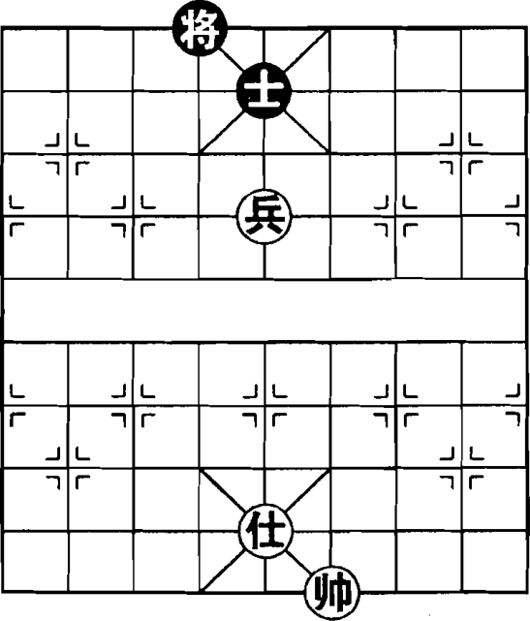
(Hình 5)
Như (Hình 5), đây là thế cờ Đơn Sĩ thủ hòa Đơn Binh. Chỉ cần chú ý không để Binh Đỏ khống chế Tướng Đen, một quân Sĩ Đen đủ sức chống đỡ sự tấn công của Đơn Binh bên Đỏ.
① Binh 5 tấn 1 - Sĩ 5 thoái 6
② Tướng 4 bình 5 - Tướng 4 tấn 1
③ Sĩ 5 thoái 4 - Tướng 4 thoái 1
④ Binh 5 bình 6 - Sĩ 6 tấn 5
⑤ Binh 6 bình 5 - Sĩ 5 thoái 6
⑥ Tướng 5 tấn 1 - Tướng 4 tấn 1
(Hòa cờ)

Ví dụ 2
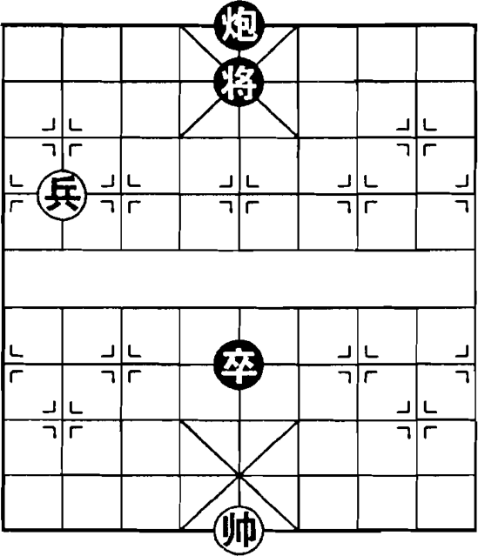
(Hình 6)
Như (Hình 6), Binh Đỏ có thể đi nước nghỉ (nước chờ), chỉ cần chú ý tác dụng "khóa xích" của Tướng Đỏ đối với Tướng và Binh Đen, khiến Tướng Đen không thể phát huy uy lực chiếm trung lộ, là có thể thủ hòa.
① Binh 8 bình 7 - Tướng 5 bình 4
② Tướng 5 bình 4 - Binh 5 bình 6
③ Tướng 4 bình 5! - ...
(Tướng Đỏ nhất định phải kịp thời chiếm lĩnh lộ giữa mới có thể thủ hòa).
③ ... - Binh 6 bình 5
④ Tướng 5 bình 4 - Tướng 4 bình 5
⑤ Tướng 4 bình 5 (Hòa cờ)

